

经济问题（一）

教学目标
1. 分析找出试题中经济问题的关键量。
2. 建立条件之间的联系，列出等量关系式。
3. 用解方程的方法求解。
4. 利用分数应该题的方法进行解题

知识点拨
一、经济问题主要相关公式：
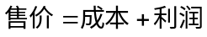，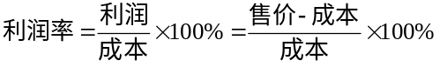；
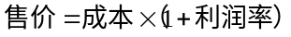，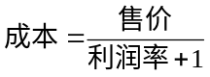
其它常用等量关系：
售价=成本×（1+利润的百分数）；
成本=卖价÷（1+利润的百分数）；
本金：储蓄的金额；
利率：利息和本金的比；
利息=本金×利率×期数；
含税价格=不含税价格×（1+增值税税率）；

二、经济问题的一般题型
(1)直接与利润相关的问题：
直接与利润相关的问题，无非是找成本与销售价格的差价。
(2)与利润无直接联系，但是涉及价格变动的问题：
涉及价格变动，虽然没有直接提到利润的问题，但是最终还是转化成(1)的情况。
三、解题主要方法
1．抓不变量(一般情况下成本是不变量)；
2．列方程解应用题．
例题精讲
摸块一，物品的出售问题
- 单纯的经济问题
- 某商店从阳光皮具厂以每个80元的价格购进了60个皮箱，这些皮箱共卖了6300元。这个商店从这60个皮箱上共获得多少利润？

- 某商品价格因市场变化而降价，当初按盈利27%定价，卖出时如果比原价便宜4元，则仍可赚钱25%，求原价是多少元？

- 王老板以2元/个的成本买入菠萝若干个，按照定价卖出了全部菠萝的后，被迫降价为：5个菠萝只卖2元，直至卖完剩下的菠萝，最后一算，发现居然不亏也不赚，那么王老板一开始卖出菠萝的定价为 元/个．

- 昨天和今天，学校食堂买了同样多的蔬菜和肉，昨天付了250元，今天付了280元，原因如图所示，那么，今天蔬菜付了 元。
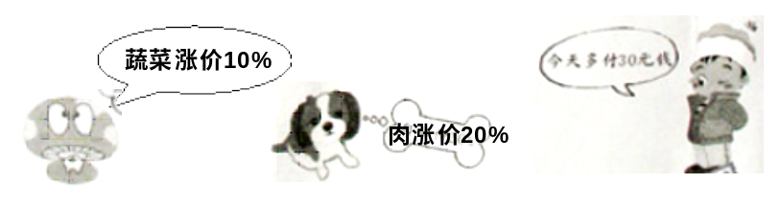

- 奶糖每千克24元，水果糖每千克18元。买两种糖果花了同样多的钱，但水果糖比奶糖多4千克。水果糖 千克，奶糖 千克。

- 李师傅以1元钱3个苹果的价格买进苹果若干个，以1元钱2个苹果的价格将这些苹果卖出，卖出一半后，因为苹果降价只能以2元钱7个苹果的价格将剩下的苹果卖出．不过最后他不仅赚了24元钱，还剩下了1个苹果，那么他买了多少个苹果？

- 某商品按每个5元的利润卖出4个的钱数，与按每个20元的利润卖出3个的钱数一样多，这种商品每个成本是多少元?

- 一千克商品随季节变化降价出售，如果按现价降价10%，仍可获利180元，如果降价20%就要亏损240元，这种商品的进价是多少元？

某种商品按定价卖出可得利润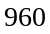元，若按定价的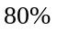出售，则亏损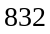元．问：商品的购入价是________元．

- 一千克商品按20%的利润定价，然后又按8折售出，结果亏损了64元，这千克商品的成本是多少元？

- 某种皮衣定价是1150元，以8折售出仍可以盈利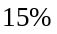，某顾客再在8折的基础上要求再让利150元，如果真是这样，商店是盈利还是亏损？

- 一件衣服，第一天按原价出售，没人来买，第二天降价20％出售，仍无人问津，第三天再降价24元，终于售出。已知售出价格恰是原价的56％，这件衣服还盈利20元，那么衣服的成本价多少钱？

- 某家商店决定将一批苹果的价格降到原价的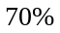卖出，这样所得利润就只有原计划的．已知这批苹果的进价是每千克6元6角，原计划可获利润2700元，那么这批苹果共有多少千克？

某商家决定将一批苹果的价格提高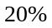，这时所得的利润就是原来的两倍．已知这批苹果的进价是每千克元，按原计划可获利润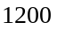元，那么这批苹果共有多少千克？

某商场将一套儿童服装按进价的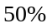加价后，再写上“大酬宾，八折优惠”，结果每套服装仍获利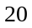元．这套服装的进价是 元．

- 某商店到苹果产地去收购苹果，收购价为每千克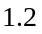元．从产地到商店的距离是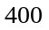千米，运费为每吨货物每运千米收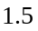元．如果在运输及销售过程中的损耗是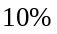，那么商店要想实现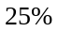的利润率，零售价应是每千克多少元？

果品公司购进苹果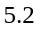万千克，每千克进价是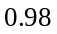元，付运费等开支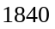元，预计损耗为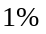，如果希望全部进货销售后能获利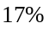，每千克苹果零售价应当定为________元．

某公司要到外地去推销产品,产品成本为3000元。从公司到的外地距离是400千米，运费为每件产品每运1千米收1.5元。如果在运输及销售过程中产品的损耗是10%，那么公司要想实现25%的利润率，零售价应是每件多少元？

- 某种商品的进价为800元，出售时标价为1200元。后来由于该商品积压，商店准备打折出售，但要保持利润率不低于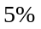，则最多可以打 折。

- 某种少年读物，如果按原定价格销售，每售一本，获利0.24元；现在降价销售，结果售书量增加一倍，获利增加0.5倍。问：每本书售价降价多少元？

- 电器厂销售一批电冰箱，每台售价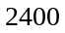元，预计获利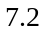万元，但实际上由于制作成本提高了，所以利润减少了．求这批电冰箱的台数．

- “新新”商贸服务公司，为客户出售货物收取销售额的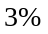作为服务费，代客户购买物品收取商品定价的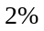作为服务费．今有一客户委托该公司出售自产的某种物品和代为购置新设备，已知该公司共扣取了客户服务费264元，客户恰好收支平衡．问所购置的新设备花费了多少元？

- 多种商品的经济问题
- 某人在某国用5元钱买了两块鸡腿和一瓶啤酒，当物价上涨20％后，5元钱恰好可买一块鸡腿和一瓶啤酒，当物价又上涨20％，这5元钱能否够买一瓶啤酒？

- 甲、乙两种商品成本共200元。商品甲按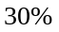的利润定价，商品乙按的利润定价。后来两种商品都按定价的九折销售，结果仍获得利润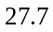元。问甲种商品的成本是多少元？

甲、乙两种商品，成本共2200元，甲商品按的利润定价，乙商品按的利润定价．后来都按定价的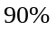打折出售，结果仍获利131元．甲种商品的成本是 元．

- 体育用品商店用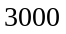元购进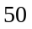个足球和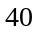个篮球．零售时足球加价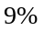，篮球加价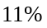，全部卖出后获利润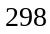元．问：每个足球和篮球的进价是多少元？

- 某体育用品商店进了一批篮球，分一级品和二级品．二级品的进价比一级品便宜．按优质优价的原则，一级品按的利润率定价，二级品按的利润率定价，一级品篮球比二级品篮球每个贵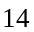元．一级品篮球的进价是每个多少元？

